Автономная некоммерческая организация высшего образования
«Санкт-Петербургский институт экономики и управления»


Кафедра гуманитарных, математических и естественнонаучных дисциплин

ПРАКТИЧЕСКАЯ РАБОТА №1
Вариант №5
Дисциплина(модуль)/предмет МДК 02.02

Тема: Управление студенческой нагрузкой

Студент (ка)/учащийся: Вихров Александр Алексеевич / /
Ф. И. О. подпись

Группа / Класс И14-23-9

Руководитель: Чудинова Александра Анатольевна / /
Должность, степень, Фамилия и инициалы подпись

Дата представления работы «7» 11. 2026г.

Работа аттестована с оценкой
прописью

Санкт-Петербург 2026 г.

ВВЕДЕНИЕ
Практическая работа посвящена первичному анализу требований к АИС «Управление студенческой нагрузкой» и проектированию структуры репозитория на .NET/C#. Система рассматривается как инструмент подготовки учебных планов, расчёта плановой нагрузки преподавателей и формирования сводной отчётности. В работе определены основные пользователи, описаны три ключевых сценария и предложено разделение исходного кода, тестов и документации.
Цель работы — представить назначение системы и наметить понятную структуру проекта, пригодную для последующей разработки и проверки.

1 ОСНОВНЫЕ РОЛИ СИСТЕМЫ
Роль | Задачи в системе | Основные возможности
Учебный диспетчер / методист | Готовит учебные планы и контролирует заполнение исходных данных. | Создание и изменение проекта учебного плана; запуск расчётов; просмотр результатов.
Заведующий кафедрой | Проверяет распределение часов между преподавателями и оценивает сводные показатели. | Просмотр расчётной нагрузки; проверка и согласование результатов; формирование отчётов.
Администратор системы | Поддерживает учётные записи и справочную информацию, необходимую для работы пользователей. | Управление доступом и поддержание справочных данных в актуальном состоянии.

2 КЛЮЧЕВЫЕ СЦЕНАРИИ ИСПОЛЬЗОВАНИЯ (USE CASES)
Ниже описаны три основных UML Use Case. Каждый сценарий задаёт цель пользователя и ожидаемый результат без привязки к конкретному интерфейсу или способу хранения данных. Схема предоставлена на рисунке 1.
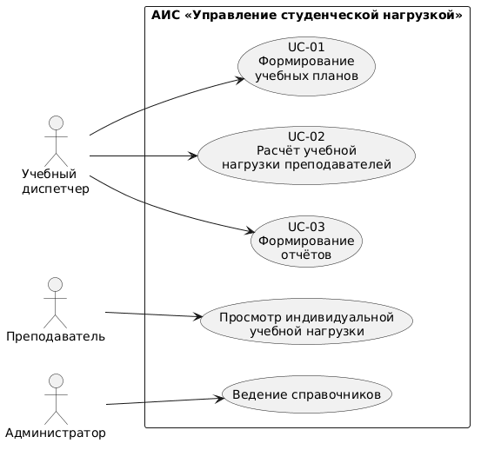
Рисунок 1 – Графическая схема

UC-01. Формирование учебных планов (диспетчер)
Актор: Учебный диспетчер / методист
Цель: Сформировать или актуализировать учебный план для выбранной образовательной программы и периода.
Предусловие: Пользователь имеет доступ к системе; программа и необходимые учебные дисциплины заведены в исходных данных.
Основной поток:
Пользователь выбирает образовательную программу и учебный период.
Создаёт новый план либо открывает существующий черновик.
Добавляет дисциплины, виды занятий, семестры и плановые часы согласно утверждённым исходным требованиям.
Проверяет заполнение и запускает проверку согласованности плана.
Исправляет обнаруженные пропуски или несоответствия и сохраняет актуальную версию.
Результат: Сохранён учебный план с понятным статусом; его данные доступны для расчёта нагрузки и последующей проверки.
UC-02. Расчёт часов преподавателей(диспетчер)
Актор: Учебный диспетчер / методист; результат проверяет заведующий кафедрой
Цель: Рассчитать плановые часы преподавателей на основании учебных планов и распределения занятий.
Предусловие: Выбранный учебный план заполнен и прошёл проверку; сведения о назначениях преподавателей доступны.
Основной поток:
Пользователь выбирает учебный период и учебные планы, включаемые в расчёт.
Система учитывает виды занятий, плановое число групп и назначенных преподавателей.
Пользователь запускает расчёт.
Система суммирует часы по преподавателям и показывает сводный результат, выделяя неполные или конфликтующие назначения.
Пользователь просматривает результат и при необходимости возвращается к исходным данным для корректировки.
Результат: Сформирован расчёт плановой нагрузки по преподавателям; результат готов к проверке и включению в отчёт.
UC-03. Генерация отчётов(диспетчер)
Актор: Заведующий кафедрой; учебный диспетчер / методист
Цель: Получить сводный документ по учебным планам и/или рассчитанной нагрузке за выбранный период.
Предусловие: В системе имеются актуальные данные для выбранного периода; при отчёте о нагрузке расчёт выполнен.
Основной поток:
Пользователь выбирает вид отчёта и период.
Задаёт необходимые критерии отбора, например программу или подразделение.
Система формирует сводные данные на основании доступных учебных планов и результатов расчёта.
Пользователь просматривает сформированный отчёт и проверяет его полноту.
Пользователь сохраняет или печатает отчёт средствами приложения.
Результат: Пользователь получает отчёт с данными, соответствующими выбранным параметрам и периоду.

3 ПРОЕКТИРУЕМАЯ СТРУКТУРА РЕПОЗИТОРИЯ
Папка src содержит консольное приложение и модель данных. Папка tests содержит проверку расчёта нагрузки и сохранения данных. Папка docs содержит документацию проекта
└── 📁 student-workload
├── 📁 docs
│ ├── 📁 architecture
│ ├── 📁 requirements
│ └── 📁 use-cases
├── 📁 src
│ ├── 📁 StudentWorkload.Application
│ ├── 📁 StudentWorkload.Core
│ ├── 📁 StudentWorkload.Infrastructure
│ └── 📁 StudentWorkload.UI
├── 📁 tests
│ ├── 📁 StudentWorkload.IntegrationTests
│ └── 📁 StudentWorkload.UnitTests
├── 📄 README.md

ВЫВОД
Определены три роли, семь функциональных требований и три основных пользовательских сценария. Структура src, tests, docs создана и заполнена работающим прототипом, проверкой и документацией.

